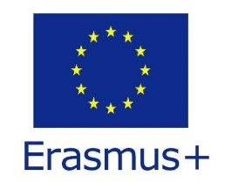

Kísérőtanári beszámoló
2021-1-HU01-KA122-VET-000021229 mobilitási projekt
Róma, Olaszország
2022. július 15-július 29.
tanár: Mojzsis Andrea
2022 júliusában immár harmadik alkalommal volt lehetőségem arra, hogy 2 hetet töltsek Rómában kisérőtanárként. Ezen a nyáron csak 5 diákunk (1 szakács és 4 pincér tanuló) felügyeletét, mentorálását láttam el, akik egy hónapos szakmai gyakorlaton vettek részt. A korábbi évek tapasztalatai sokban könnyítették munkámat. Feladatom a diákoknak az idegen környezetbe való sikeres beilleszkedésének segítése és a szakmai gyakorlati helyükön való helytállás ellenőrzése volt. Július 15-én a Liszt Ferenc repülőtérről utaztunk a Wizzair légitársaság járatával Rómába. A diákok közül ismét volt olyan tanuló, aki első alkalommal utazott repülővel, így izgatottan várták a repülés élményét.
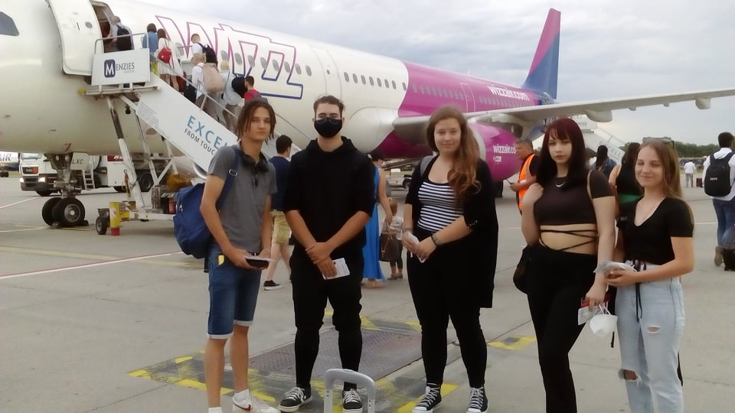

A Fiumicino repülőtéren megérkezésünk után megvettem a jegyeket a transzfer buszra és másfél óra múlva már Rómában, a Terminin voltunk. Még aznap megvásároltam a tömegközlekedésre érvényes havi bérleteket.
A Vatikán mellett lévő szállásunk- Hotel Amalia Vaticano elfoglalása után este sétálni mentünk, mint azt a többi szakmai gyakorlatos diákkal tettem korábban, majd vacsoráztunk.
A diákok munkahelye az Ergife Palace Hotel, egy 4 csillagos konferenciaszálloda volt. Nyári szezonban a vendégkör jelentős részét a turisták adják. Ezen a nyáron magas volt a kihasználtsága a szállodának, volt, hogy 1000 fő reggeliztetését kellett lebonyolítani. Augusztusban a vizes világbajnokságon részt vevő sportolók egy részét is itt szállásolták el.
A szálloda Food and Beverage részlegét az iskolánkkal szerződést kötött Fede Group Srl Unipersonale cég üzemelteti. Ebben az évben is új éttermi igazgató fogadott bennünket, Giocondo Saputo és egyes mentorok is más kollégák voltak. Szerencsére régi arcokkal is találkoztunk, akik örültek, hogy ismét magyar diákokkal dolgozhatnak. A diákok munkaideje reggel 7-kor kezdődött, napi 7, illetve 8 órát dolgoztak életkoruknak megfelelően. Mivel a szállás nem a munkahelyen volt, reggel korán kellett kelniük, s fél óra utazással értek a munkahelyre (4 metrómegálló és 10 perces séta, vagy busz).
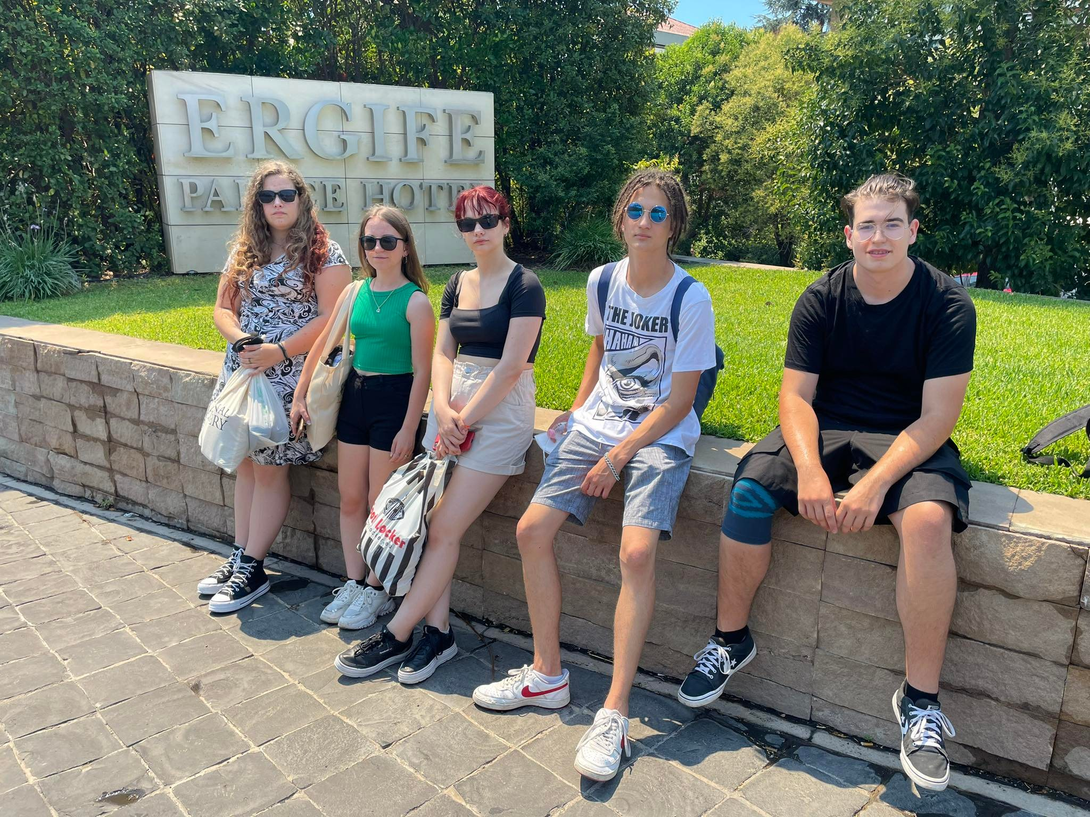

Az első munkanapon megtörtént az eligazítás, ismerkedés a kollégákkal, a munkaruha átvétele. Ezt követően bele is vetették magukat a diákok a munkába, ismerkedtek a feladataikkal. Az első héten a munkanapokat én is a diákokkal együtt töltöttem a szállodában, így közelebbről megismerhettem a feladataikat. Nyomon követtem munkavégzésüket, ellenőriztem munkanaplóikat és segítettem nekik mindennapi problémáik megoldásában. Esténként megbeszéltük a napi munkahelyi történéseket, a munkatapasztalatokat, így a munkanaplót naprakészen tudták vezetni.
Diákjaink életkora különböző volt, a legfiatalabb tanuló 16 éves, aki egyedül dolgozott a konyhán, a legidősebb tanuló pedig már érettségivel rendelkezett.. Valamennyi diák technikumba jár, vendéglátós illetve turisztika osztályba. A munkában segítették egymást, hamar megtanulták, hogy mi a feladatuk. Jó hangulatban dolgoztak, s a nap többi részét is együtt töltötték, így megtanultak egymáshoz alkalmazkodni.
A szakács tanuló az előkészítőben és a melegkonyhán dolgozott, kora ellenére hamar megtanulta a feladatait. A felszolgálók napi feladataik közé a reggeliztetés és ebédeltetés előkészítése és lebonyolítása tartozott. Az étteremhez tartozó strand bárjában is felváltva dolgoztak.
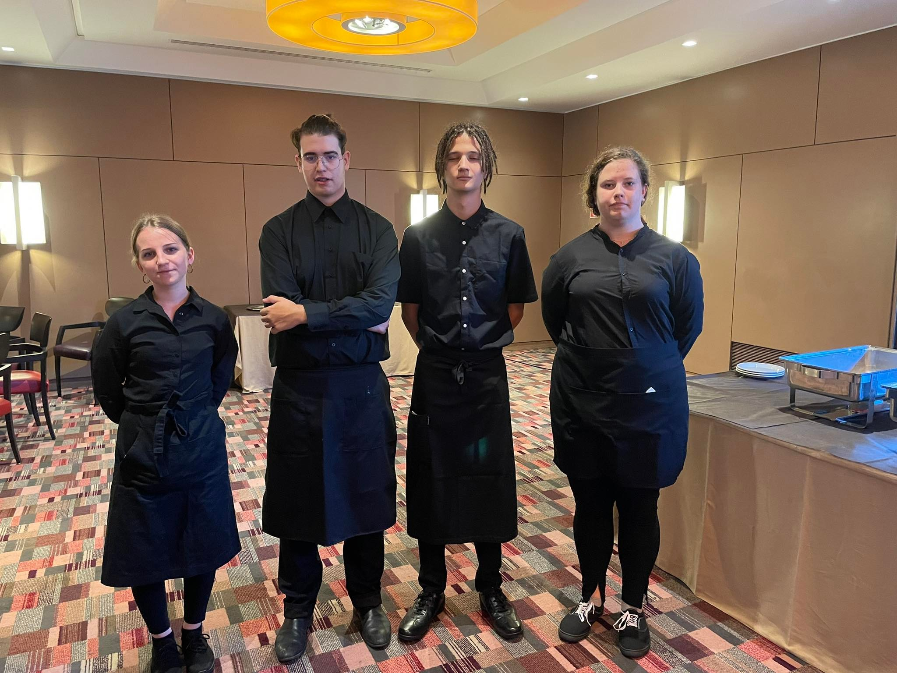
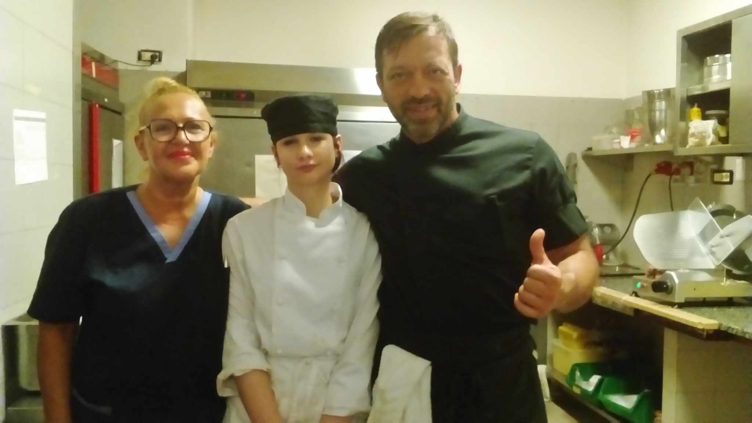
Az első héten együtt fedeztük fel a várost, együtt mentünk vásárolni, vacsorázni, a második héttől kezdve már önállóan tudtak közlekedni. Egy először nehéznek tűnő feladatot sikerült megoldani. Egyik diák elveszítette a személy igazolványát a megérkezéskor, így a rendőrség és a helyi konzulátus segítségével sikerült új igazolványt csináltatni, ami meg is érkezett a hazautazásom előtti napon.
A diákok megtanultak nemzetközi csapatban dolgozni. Idegen nyelvi kommunikációjukat fejleszteni tudták. Emellett megtapasztalhatták, hogy nem is olyan könnyű ilyen hosszú ideig távol lenni a családtól és barátoktól. Szakmai tapasztalat mellett sok érdekes és hasznos kulturális élménnyel is gazdagodtak.
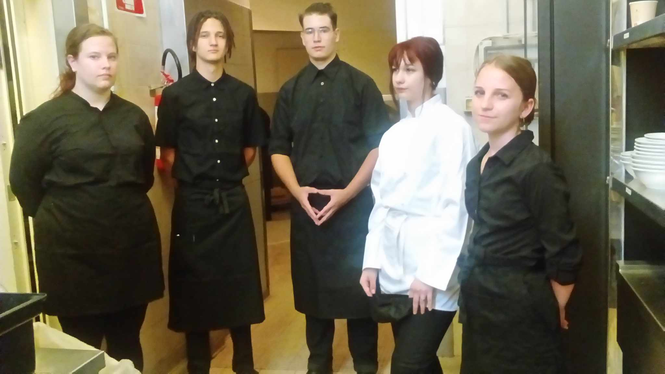

A kulturális programokat már itthon megterveztük, de a diákok munkabeosztását előre nem ismerve, csak a helyszínen szerveztem meg a szabadidős programokat. Online jegyvásárlással a hosszú sorban állást ki tudtuk kerülni. A szabadnapokat egyszerre kapták a diákok, ami a szervezést megkönnyítette. Ezzel a csapattal is ellátogattam Anzioba, egy tengerparti városba. Sok programot szerveztem, megnéztük a Colosseumot, Forum Romanumot, Palatinust, Trévi-kutat, Angyalvárat, Szent Péter Bazilikát, Spanyol lépcsőt. Volt olyan délután, ami pihenéssel telt, mert a kora reggeli kelés, a munka és a nagy meleg kimerítette őket.
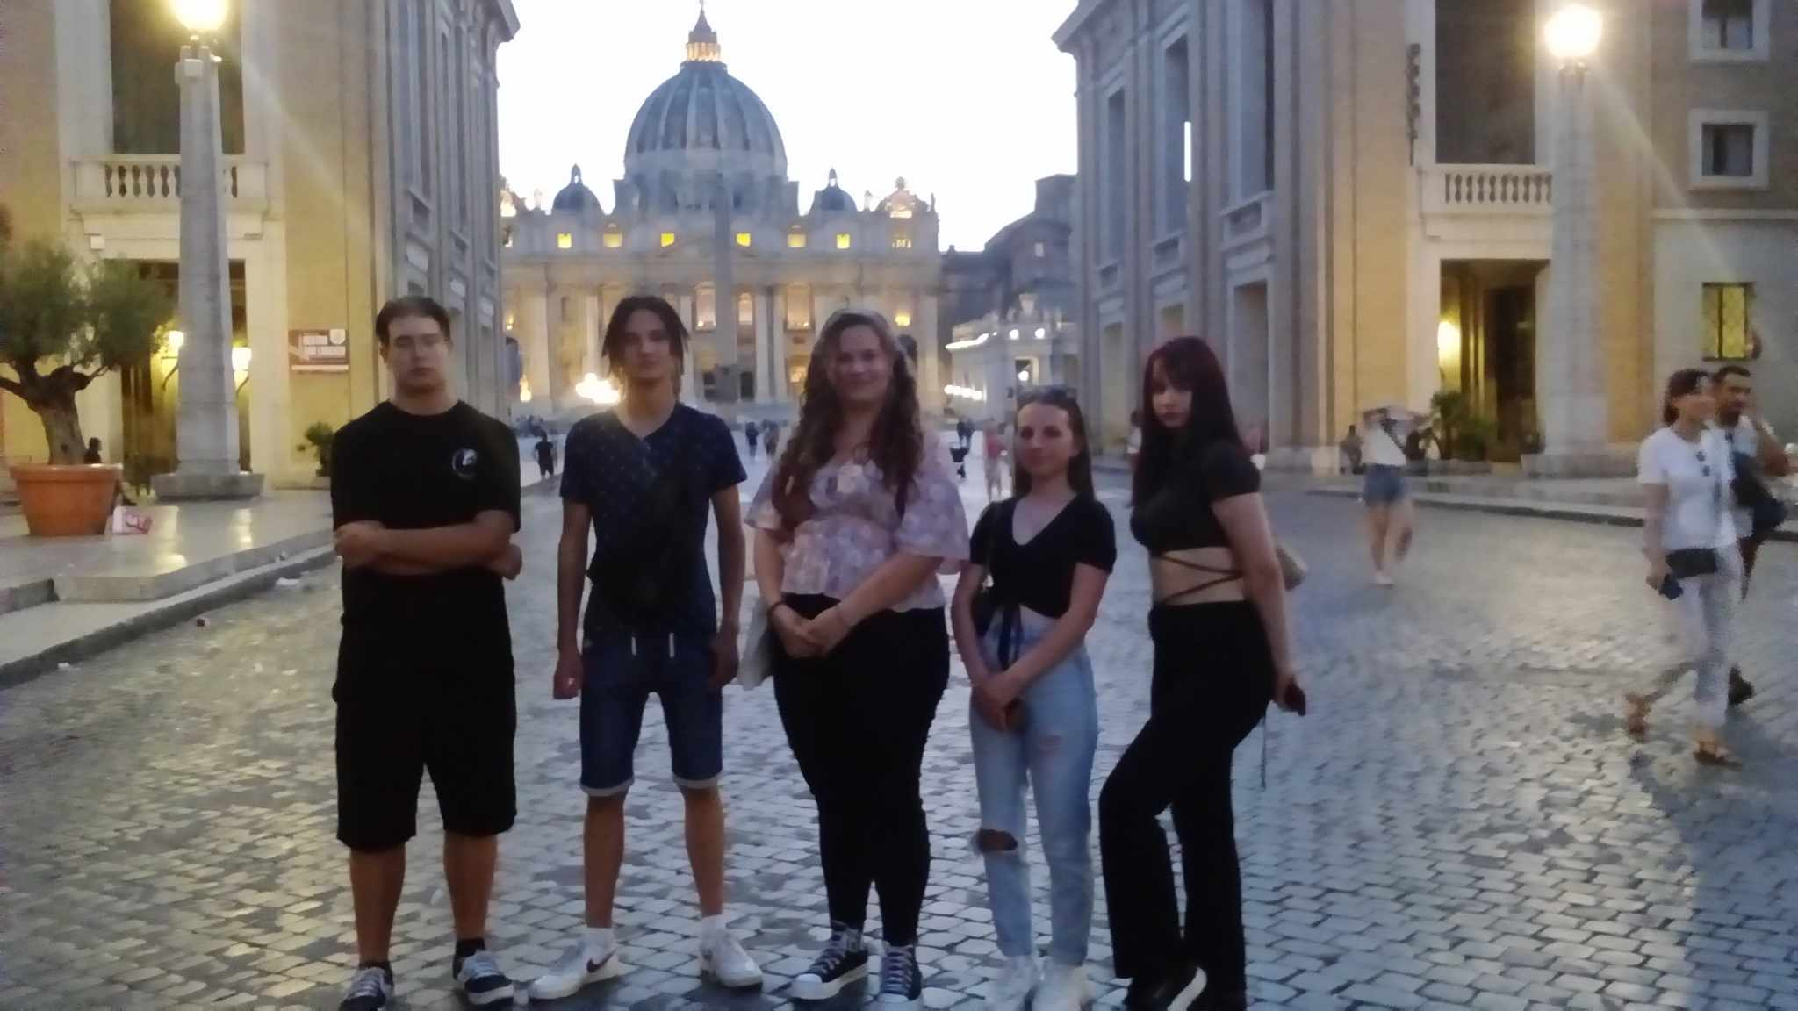
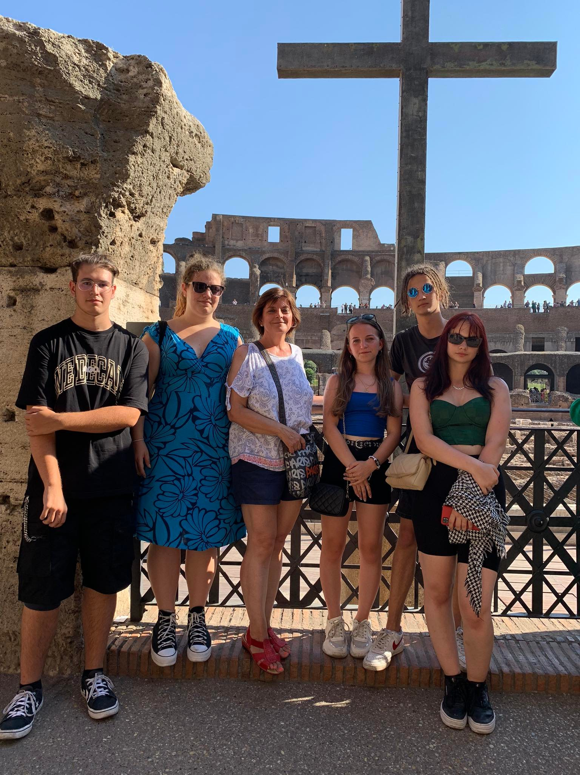

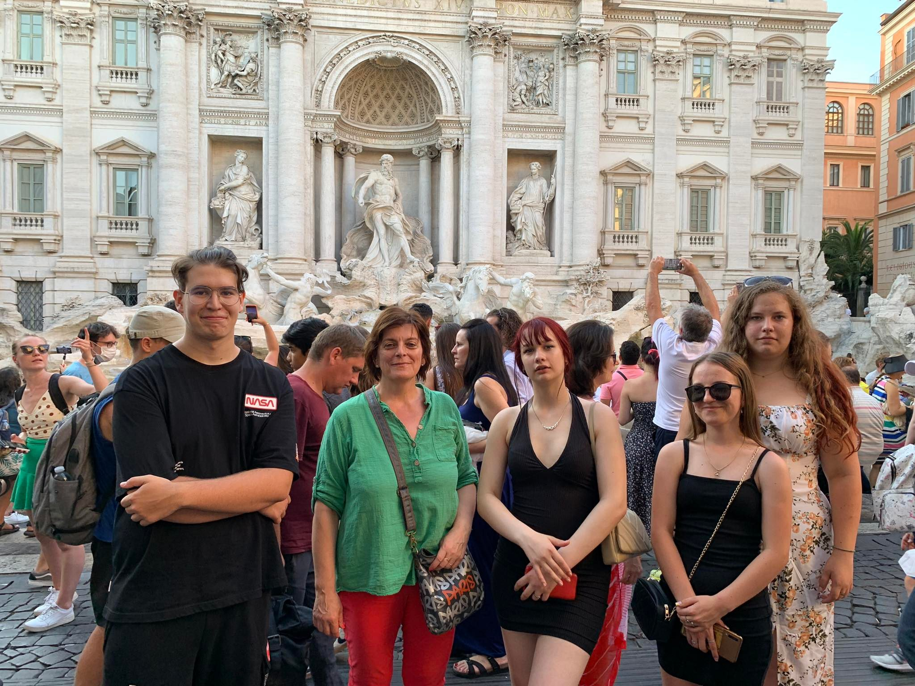

Ezzel a diákcsapattal is sikerült jó kapcsolatot kialakítanom. Számomra is felejthetetlen élmény volt ez a 2 hét.

